唐诗一首：《游子吟》

唐·孟郊

慈母手中线， 游子身上衣。

临行密密缝， 意恐迟迟归。

谁言寸草心， 报得三春晖。

cí mǔ shǒu zhōng xiàn 慈 母 手 中 线 ，

yóu zǐ shēn shàng yī 游 子 身 上 衣 。

lín xíng mì mì féng 临 行 密 密 缝 ，

yì kǒng chí chí quī 意 恐 迟 迟 归 。

shuí yán cùn cǎo xīn 谁 言 寸 草 心 ，

bào dé sān chūn huī 报得三春晖 ？

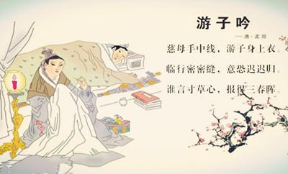

中国文化核心：

孝

《说文解字》：善事父母者，从老省。

《论语·学而》：“孝悌tì也者，其为仁之本与！”

《论语·里仁》：“父母在，不远游，游必有方。”（儿行千里母担忧）

百善孝为先

二十四孝

李密《陈情表》

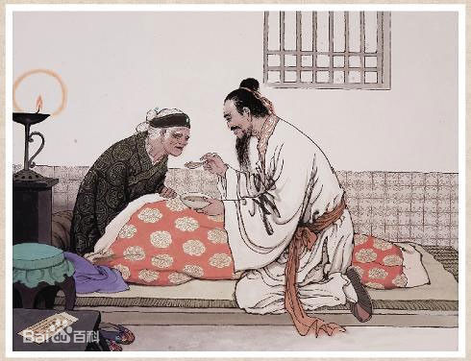

《诗经》：“父兮生我，母兮鞠（养的意思）我。拊（抚养）我蓄（爱护）我，长我育我。顾（照顾）我复（庇护）我，出入腹（抱）我。欲报之德，昊天罔报”。

作业：问问父母的生日，记住父母的生日，父母生日的日子送个礼物给父母。

**选诗句画画**：

1. 床前明月光，疑是地上霜，

举头望明月，低头思故乡。

1. 两个黄鹂鸣翠柳，一行白鹭上青天。
2. 接天莲叶无穷碧，映日荷花别样红。
3. 慈母手中线，游子身上衣。
4. 登高壮观天地间，大江茫茫去不还。
5. 李白乘舟将欲行，忽闻岸上踏歌声。
6. 白日依山尽，黄河入海流。
7. 黄四娘家花满蹊，千朵万朵压枝低。

留连戏蝶时时舞，自在娇莺恰恰啼。

1. 劝君更尽一杯酒。

10，明月松间照，清泉石上流。